 | 
TB036 ESTÁTICA
TP Nº | TEMA
3 | GEOMETRÍA DE LAS SUPERFICIES

CURSO 2 – AAB/PARENTE
DOCENTES
Profesor: | Ing. Lucía Aab
JTP: | Ing. Luis Fernando Parente
Ayudantes: | Ing. Lucas Vázquez Barbatto
Ayudantes: | Dalma Lugo
 | Lara Maza
 | Guadalupe Quintairos
 | Ian Buitrago

Grupo

Alumna/o | Legajo
Nombre y apellido | XXXXXX
Nombre y apellido | XXXXXX
Nombre y apellido | XXXXXX
Nombre y apellido | XXXXXX

Fecha de entrega | 26/11/2025

Segundo cuatrimestre 2025
Curso 2 – Aab – Parente
Jueves 17 Hs.

INFORMACIÓN INTERNA
Numero de trabajo práctico: 3
Título de trabajo práctico: Geometría de las superficies
Fecha: 17/11/2025
Curso: 2 – Aab/Parente
REGISTRO DE ACTIVIDADES
Rev. No. | Fecha | Detalles de revisión | Revisado por
A
- | - | - | -
- | - | - | -
- | - | - | -
- | - | - | -

Firmado por:

Ayudante

Contenido
1 Enunciado 4
1.1 Geometría de las superficies 4
1.2 Ejemplos de secciones estructurales 6

Enunciado

Geometría de las superficies
Introducción
En la vida cotidiana encontramos numerosos elementos estructurales lineales. Su forma responde no solo a razones estructurales, sino también a criterios constructivos y estéticos.
El objetivo de este trabajo práctico es analizar uno de estos elementos de manera didáctica, trabajando con su geometría y sus propiedades.
Instrucciones para realizar el trabajo práctico
- Selección de la sección
Elegí una sección estructural que te interese. Puede ser algo que hayas visto, una foto propia, o una imagen obtenida de Internet.
La sección debe estar compuesta por dos o más elementos de distinta geometría. Debajo encontrarán ejemplos orientativos.
Si lo necesitas, podés pedir ayuda a los docentes para elegir la sección.
- Esquema y dimensiones
Adoptá dimensiones aproximadas y realizá un esquema de la sección elegida.
No es necesario que las medidas sean exactas; valores aproximados son suficientes para este ejercicio.
Si existen perfiles normalizados que representen parte de la sección, seleccioná uno adecuado. Ante cualquier duda, consultá a los docentes.
- Cuestionario y cálculo de características geométricas
Respondé las siguientes preguntas:
a) ¿Qué sección elegiste y por qué?
b) ¿Qué tipo de elemento estructural representa? (viga, columna, tensor u otro). ¿Qué esfuerzo pensás que es el que más solicita a esa sección?
Luego, utilizando las dimensiones adoptadas, teniendo en cuenta lo siguiente:
- Para perfiles metálicos, utilizá centímetros como unidad de longitud.
- Para secciones de hormigón, utilizá metros.
- Definí una terna cartesiana x–y para referir la geometría.
- Usá los ejes de simetría para simplificar los cálculos.
- Cuando la sección esté compuesta por perfiles normalizados, empleá los datos provistos por la tabla correspondiente.
- Cuando se trate de figuras geométricas simples (rectángulos, triángulos, círculos, etc.), utilizá las fórmulas de las tablas teóricas.
- Presentá esquemas de cálculo claros con la terna adoptada e incluí ahí mismo los resultados obtenidos.
- Los cálculos deben realizarse en Mathcad o Smath.
Se deberá determinar
- La posición del baricentro G para cada elemento que compone la sección y la posición del baricentro de la sección completa.
- Los momentos de inercia J_{X}, J_{Y} y J_{XY} respecto del par de ejes X e Y pasantes por el baricentro de la sección completa.
- Los momentos principales de inercia baricéntricos de la sección completa, valores y ángulos. Marque en el esquema cuales son los ejes y cuál es el de mayor y de menor inercia.

Ejemplos de secciones estructurales
A continuación, dejamos un par de ejemplos de secciones
Ejemplo 1: Diagonal de la Torre Eiffel
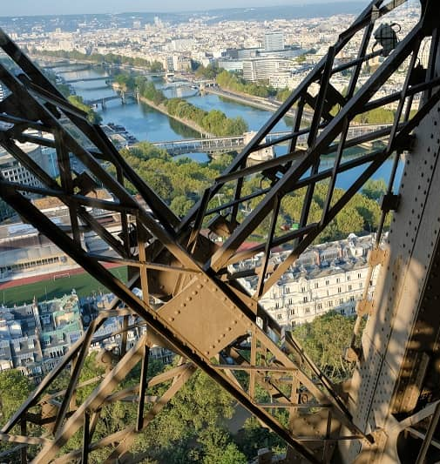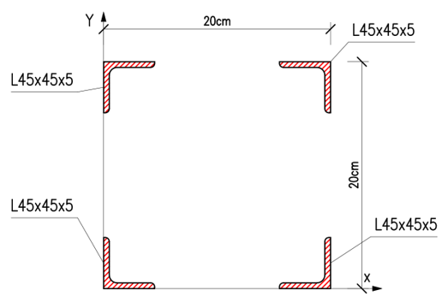
Ejemplo 2: Viga principal de paso bajo nivel
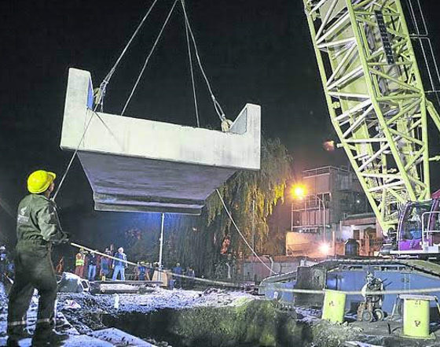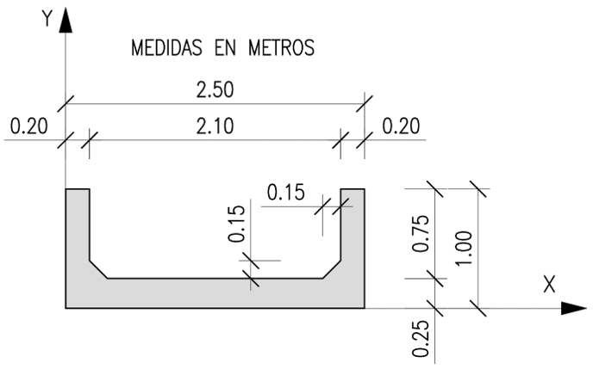

Ejemplo 3: Corte transversal de torre de un puente
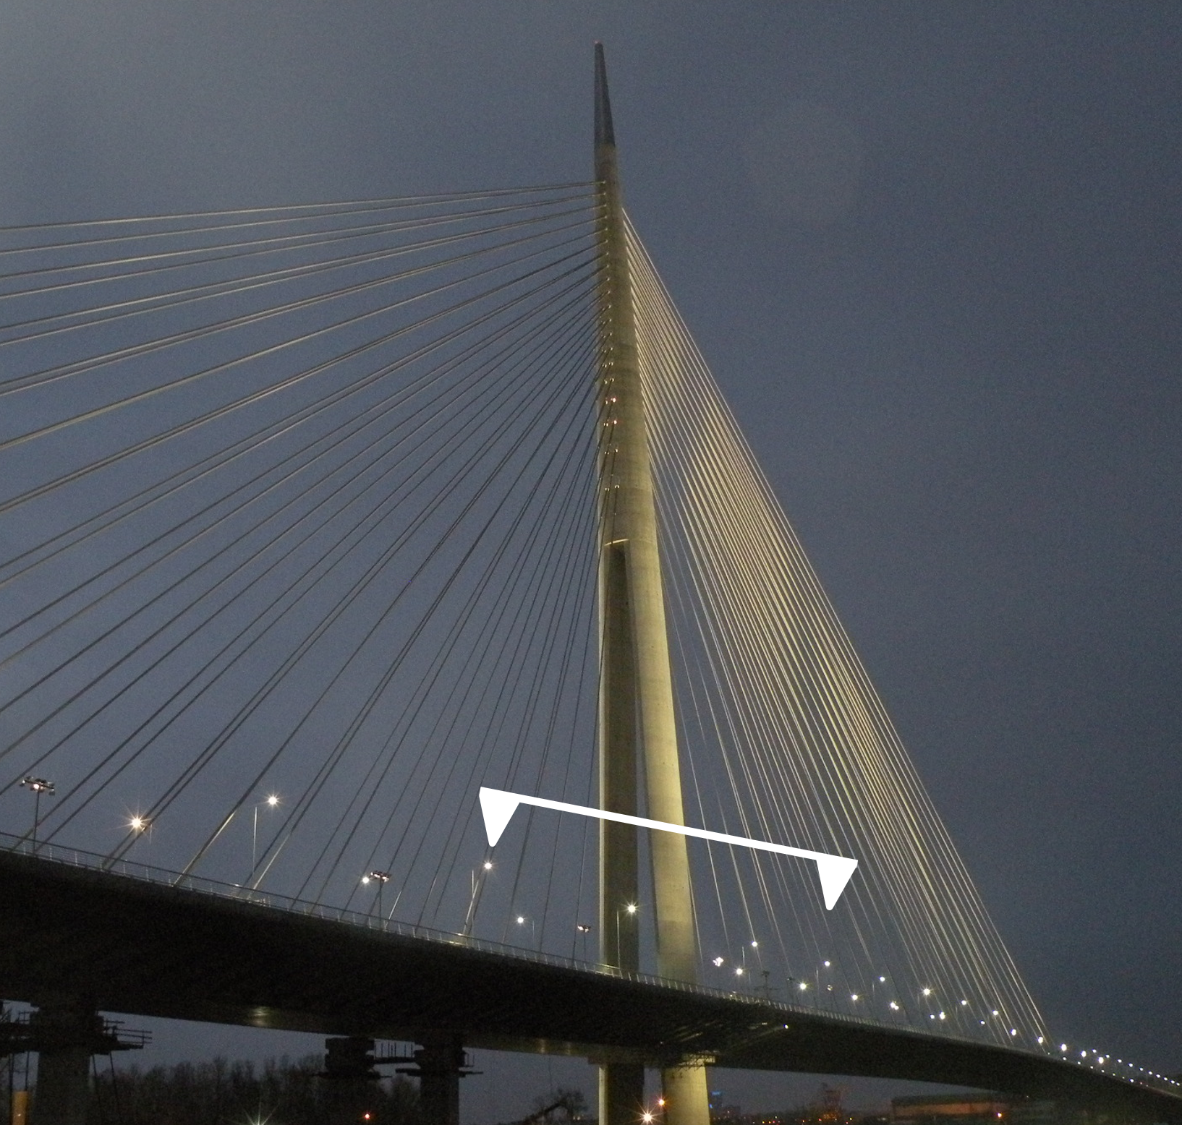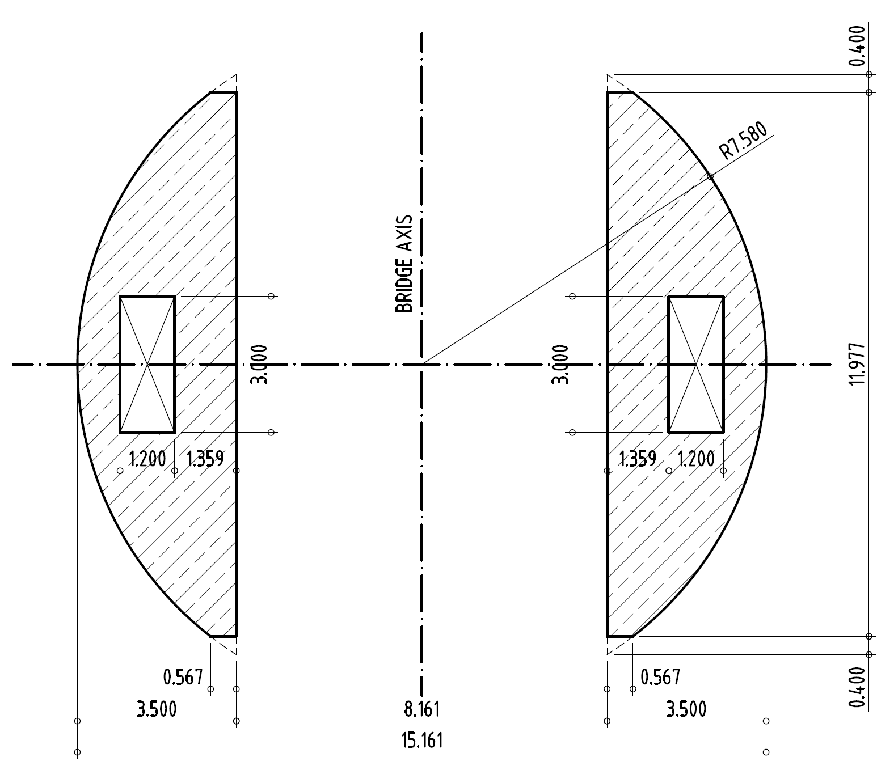
Ejemplo 4: Unión metálica con platabandas
